Enfoque innovador para el aprendizaje a distancia mediante el uso remoto del Laboratorio de Automatización de Procesos Industriales: estudio de caso en la UNED, Costa Rica

Innovative approach to distance learning through the remote use of the Industrial Process Automation Laboratory: a case study at UNED, Costa Rica

Heylin Díaz-Jiménez
Universidad Estatal a Distancia (UNED)
San José, Costa Rica
hdiaz@uned.ac.cr

Peter Poór
Universidad Tomás Bata
Zlín, República Checa
pobre@utb.cz

DOI: http://dx.doi.org/10.22458/caes.v17i1.6628
Volumen 17, Número 1
30 de mayo de 2026
pp. 445-481

Recibido: 20 de febrero de 2026
Aprobado: 10 de abril de 2026
Resumen
La formación en Ingeniería Industrial a distancia enfrenta el reto de articular contenidos técnicos con experiencias prácticas equivalentes a las que se desarrollan en entornos productivos automatizados. Este artículo sistematiza la experiencia de implementación y uso remoto del Laboratorio de Automatización de Procesos Industriales (LAPI) de la Universidad Estatal a Distancia (UNED), ubicado en la Sede Universitaria de Alajuela, como recurso tecno-pedagógico para el desarrollo de competencias asociadas con automatización, análisis de datos, gestión de calidad, manufactura, simulación, administración de operaciones y logística.

El manuscrito se organiza como un estudio de caso descriptivo con enfoque de sistematización de experiencia. La experiencia se estructura en cuatro momentos: identificación de necesidades formativas, diseño de actividades, preparación técnica y ejecución de prácticas remotas o mixtas.

Los resultados disponibles muestran que el LAPI permite el desarrollo de estudios de caso, laboratorios mixtos y proyectos estudiantiles mediante la operación remota de celdas de manufactura que emulan el envasado de granos y registran información de trazabilidad, tiempos, peso, altura, estación, cliente ficticio y secuencia de procesamiento. Se concluye que la experiencia aporta una alternativa transferible para fortalecer la educación a distancia en ingeniería, siempre que se acompañe de planificación pedagógica, soporte técnico, criterios de evaluación y recolección sistemática de indicadores de uso, aprendizaje y percepción estudiantil.

Palabras clave: Ingeniería, educación a distancia, laboratorio, método de aprendizaje, trabajo práctico.

Abstract
Distance learning in industrial engineering faces the challenge of integrating technical content with practical experiences equivalent to those found in automated production environments. This article systematizes the experience of implementing and remotely using the Industrial Process Automation Laboratory (LAPI) at the National Distance Education University (UNED), located at the Alajuela University Campus, as a techno-pedagogical resource for developing competencies related to automation, data analysis, quality management, manufacturing, simulation, operations management, and logistics.

The manuscript is organized as a descriptive case study with an approach to systematizing experience. The experience is structured in four phases: identification of training needs, design of activities, technical preparation, and execution of remote or blended learning activities.
The available results show that LAPI allows for the development of case studies, blended learning labs, and student projects through the remote operation of manufacturing cells that simulate grain packaging and record traceability information, including time, weight, height, station, dummy customer, and processing sequence. It is concluded that the experience provides a transferable alternative to strengthen distance education in engineering, provided that it is accompanied by pedagogical planning, technical support, evaluation criteria and systematic collection of indicators of use, learning and student perception.

Key words: Engineering, distance education, laboratory, learning method, practical work.

Introducción
La Ingeniería Industrial forma profesionales capaces de analizar, diseñar, mejorar e innovar procesos de producción de bienes y servicios. En el contexto actual, dichos procesos se encuentran cada vez más mediados por tecnologías de automatización, integración de datos y sistemas de control. Por esta razón, la formación de personas ingenieras industriales no puede limitarse a la comprensión conceptual de métodos estadísticos, productivos o administrativos; requiere también experiencias que permitan observar, operar, medir, interpretar y proponer mejoras sobre sistemas productivos reales o simulados.

En la Universidad Estatal a Distancia (UNED), la carrera de Ingeniería Industrial se ofrece bajo una modalidad a distancia. Esta condición amplía el acceso a la educación superior, pero también plantea una tensión pedagógica relevante: ¿cómo garantizar experiencias prácticas, auténticas y tecnológicamente actualizadas en una carrera que demanda interacción con equipos, procesos, datos y restricciones propias de entornos productivos? La creación del Laboratorio de Automatización de Procesos Industriales (LAPI), equipado en 2019 y ubicado en la Sede Universitaria de Alajuela, responde a esta necesidad de fortalecer la formación aplicada mediante infraestructura que simula procesos industriales automatizados.

El problema que motiva esta experiencia puede sintetizarse en tres brechas: la brecha de acceso, porque no todas las personas estudiantes pueden desplazarse al laboratorio con la misma facilidad; la brecha tecnológica, porque la automatización industrial exige familiaridad con PLC, SCADA, MES, sensores, actuadores, trazabilidad y datos de proceso; y la brecha pedagógica, porque el aprendizaje a distancia requiere estrategias que transformen el equipo físico en una experiencia formativa mediada, guiada y evaluable. En este marco, el LAPI se concibe no solo como infraestructura, sino como un sistema educativo-tecnológico que permite diseñar prácticas, casos y proyectos en condiciones de presencialidad, acceso remoto o modalidad mixta.

El objetivo del artículo es sistematizar la experiencia de uso remoto del LAPI en la formación de personas estudiantes de Ingeniería Industrial de la UNED, explicando su fundamento pedagógico, su configuración tecnológica, las estrategias didácticas utilizadas, las evidencias disponibles de aplicación y las lecciones aprendidas para su mejora y transferencia a otras experiencias de educación en ingeniería.

Educación a distancia y mediación tecnológica
La educación a distancia se sustenta en la mediación pedagógica entre docentes, estudiantes, contenidos, recursos y actividades. En este modelo, la tecnología no funciona como un complemento accesorio, sino como una condición de posibilidad para la comunicación, la orientación, la práctica y la evaluación. En carreras con componentes técnicos, la mediación tecnológica debe garantizar algo más que acceso a información: debe permitir interacción con problemas, toma de decisiones, producción de evidencia y retroalimentación sobre el desempeño.

Desde esta perspectiva, el laboratorio remoto amplía la noción tradicional de práctica al permitir que un sistema físico sea operado a distancia mediante una interfaz de control con observación en tiempo real y captura de datos. La literatura reciente sobre laboratorios remotos en Industria 4.0 resalta que la adquisición de habilidades prácticas es clave en la formación en Ingeniería y que, cuando la práctica presencial no es posible o no es suficiente, la experimentación remota puede complementar el aprendizaje mediante flexibilidad espacial y temporal (Rejón et al., 2024).

Teoría General de Sistemas y laboratorio como sistema sociotécnico
El LAPI puede comprenderse desde una perspectiva sistémica porque integra componentes físicos, digitales, humanos y pedagógicos que interactúan para producir un resultado formativo. El sistema incluye estaciones de manufactura, PLC, sensores, actuadores, SCADA, MES, cámaras, bases de datos, docentes, personal técnico, guías, casos, rúbricas, estudiantes y evidencias de aprendizaje. Esta lectura permite evitar una visión reduccionista centrada únicamente en el equipo y comprender que el valor educativo depende de la articulación entre infraestructura, mediación docente, soporte técnico, diseño de actividades y evaluación.

En términos operativos, el laboratorio funciona como un sistema de transformación: recibe necesidades formativas, contenidos de curso y condiciones de acceso; procesa dichas entradas mediante actividades didácticas y operación remota; y genera salidas como datos de proceso, informes, análisis estadísticos, propuestas de mejora, simulaciones o proyectos. Esta estructura facilita la sistematización de la experiencia en términos de situación inicial, intervención, resultados observados y aprendizajes institucionales.

Aprendizaje experiencial y desarrollo de competencias
El aprendizaje experiencial aporta un marco pertinente para comprender la relación entre acción, reflexión, conceptualización y aplicación. En el LAPI, la persona estudiante no solo observa un proceso automatizado, sino que plantea un problema, ejecuta pedidos o secuencias, recopila datos, analiza resultados, contrasta hipótesis y propone mejoras. Revisiones recientes sobre aprendizaje experiencial en Ingeniería señalan que estas experiencias son especialmente valiosas cuando se articulan con objetivos de aprendizaje, evaluación clara y reflexión sistemática sobre la práctica (Tembrevilla et al., 2024).

En coherencia con la formación en atributos de egreso, las actividades del LAPI favorecen competencias técnicas, analíticas, digitales y transversales. Las técnicas se relacionan con automatización, manufactura, control de calidad y análisis de procesos; las analíticas con estadística, diseño experimental, simulación y toma de decisiones; las digitales con operación de interfaces SCADA/MES y lectura de datos; y las transversales con resolución de problemas, pensamiento crítico, comunicación técnica y trabajo colaborativo. Esta articulación coincide con tendencias recientes de educación en ingeniería industrial que demandan integrar competencias digitales, sostenibles, técnicas y transversales en experiencias de aprendizaje auténticas (Pacher et al., 2024).

Estrategias didácticas: casos, laboratorios mixtos y proyectos
La experiencia del LAPI se organiza en tres estrategias pedagógicas. En los estudios de caso, la persona estudiante recibe una situación problemática vinculada con la celda de manufactura, por ejemplo, comparar tiempos o pesos entre llenadores, identificar diferencias significativas o valorar el desempeño del proceso. Esta estrategia desarrolla análisis de datos, selección de técnicas estadísticas, interpretación de resultados y argumentación técnica.

En los laboratorios mixtos, el equipo puede operar presencialmente y de forma remota de manera complementaria. Esto permite que una persona estudiante que no puede asistir físicamente, participe en la ejecución, observe cámaras, controle el sistema desde el escritorio remoto y se integre al trabajo grupal. Esta estrategia desarrolla comprensión de la pirámide de automatización, coordinación de roles, operación segura de equipos y comunicación técnica.

En los proyectos, la persona estudiante formula un problema de mayor alcance relacionado con simulación, balanceo de línea, desempeño del sistema o incorporación de nuevas tecnologías. Esta estrategia favorece autonomía, investigación aplicada, integración de contenidos de curso y generación de productos académicos como modelos, informes, propuestas de mejora o análisis costo-beneficio.

Metodología
El trabajo corresponde a un estudio de caso descriptivo con enfoque de sistematización de experiencia. Se considera estudio de caso porque analiza una experiencia institucional específica: la implementación y uso remoto del LAPI en la carrera de Ingeniería Industrial de la UNED. Se considera sistematización porque reconstruye la experiencia, ordena sus componentes, identifica relaciones entre el diseño pedagógico y la infraestructura tecnológica, y deriva aprendizajes para su mejora y transferencia.

Participantes y actores involucrados
Los participantes directos de la experiencia corresponden a personas estudiantes de asignaturas de la carrera de Ingeniería Industrial que incorporan prácticas, casos o proyectos vinculados con el LAPI, entre ellas estadística, gestión de calidad, control estadístico de calidad, diseño de experimentos, automatización de procesos industriales y simulación. Cada una de estas asignaturas se oferta una vez al año y el promedio de estudiantes por oferta es de 15 estudiantes por curso. Iniciando en el año 2021 y hasta la fecha (2026). También participan docentes responsables de asignaturas, la persona técnica del laboratorio y la persona encargada de la Cátedra de Gestión de Calidad, quienes coordinan la preparación, acceso, acompañamiento y mantenimiento de los equipos.

Fuentes de datos
Las fuentes utilizadas para la sistematización fueron: documentos curriculares de la carrera de Ingeniería Industrial; descripción técnica del LAPI; manuales de práctica y operación de las celdas de manufactura; guías de prácticas, casos y proyectos; registros que el sistema permite generar mediante SCADA, MES, PLC y base de datos; observaciones derivadas de la preparación y ejecución de prácticas; y evidencias de productos estudiantiles descritas en la experiencia, como análisis estadísticos, simulaciones, propuestas de mejora y proyectos de balanceo de línea.

Procedimiento de sistematización
La reconstrucción de la experiencia se organizó en cuatro momentos. Primero, se identificaron las necesidades formativas de la carrera vinculadas con automatización, análisis de datos, gestión de calidad, manufactura, costos, logística y simulación. Segundo, se definió cómo el LAPI podía apoyar dichas necesidades mediante el uso de sus celdas de manufactura, estaciones, software y datos de proceso. Tercero, se diseñaron o ajustaron actividades de aprendizaje, incluyendo casos, laboratorios mixtos y proyectos, así como materiales de apoyo, videos, instrucciones y coordinación de acceso remoto. Cuarto, las personas estudiantes ejecutaron las prácticas, generaron datos, observaron el proceso mediante cámaras, descargaron registros y elaboraron productos académicos de análisis o mejora.

Análisis de la información
El análisis fue descriptivo e interpretativo. Se clasificaron las evidencias según tres dimensiones: dimensión tecnológica, referida a infraestructura, conectividad, software, datos y operación remota; dimensión pedagógica, referida a estrategias didácticas, competencias y evaluación; y dimensión organizativa, referida a coordinación de acceso, soporte técnico, mantenimiento y planificación docente. En los casos en los cuales, el LAPI genera datos mediante MES/SCADA, se identificaron variables potenciales de análisis, tales como tiempo de procesamiento, peso, altura de llenado, estación, tipo de pedido, cliente ficticio, trazabilidad por código de barras y descarte por control de calidad.

Desarrollo de la experiencia
La carrera de Ingeniería Industrial de la UNED fue concebida para responder a necesidades del país relacionadas con calidad, innovación, mejora de procesos y desarrollo productivo. Sin embargo, la modalidad a distancia exigía resolver el acceso a experiencias prácticas en automatización industrial. Antes de la consolidación del acceso remoto, la interacción con el laboratorio dependía principalmente de la asistencia presencial o de la disponibilidad física de estudiantes y docentes. Esta condición limitaba la flexibilidad esperada en una universidad a distancia y hacía necesario diseñar una alternativa que conservara el contacto con equipos reales sin depender exclusivamente del desplazamiento al laboratorio.

El equipamiento del LAPI en 2019 permitió contar con infraestructura especializada para simular un proceso productivo automatizado. La experiencia posterior se orientó a convertir dicha infraestructura en un recurso didáctico remoto mediante acceso a computadoras de control, software MES/SCADA, cámaras de circuito cerrado, coordinación técnica y materiales de apoyo.

Configuración tecnológica del LAPI
El LAPI dispone de dos celdas de manufactura que emulan un proceso de envasado de granos. Cada celda cuenta con ocho estaciones conectadas mediante bandas transportadoras. Las estaciones incorporan dispensadores, llenadores, control de calidad, colocación de tapas y etiquetas, almacén de productos terminados y despacho. Cada estación está integrada por una mesa de aluminio, actuadores, sensores, PLC, botonera de operación, cinta transportadora y baliza de seguridad.

El proceso puede operar manualmente desde botoneras físicas o remotamente mediante el software SCADA 3D SUPRA y el sistema MES Ed-MES. El SCADA permite visualizar y controlar estaciones específicas, mientras que el MES permite gestionar pedidos completos, activar secuencias automáticas y registrar datos del proceso. Las cámaras CCTV permiten observar la ejecución en tiempo real y los datos del PLC son capturados en un colector de datos, organizados en archivos SQL y gestionados en una base MySQL antes de ser procesados por Ed-MES y 3D SUPRA.

Figura 1
Distribución en planta de la celda de manufactura.

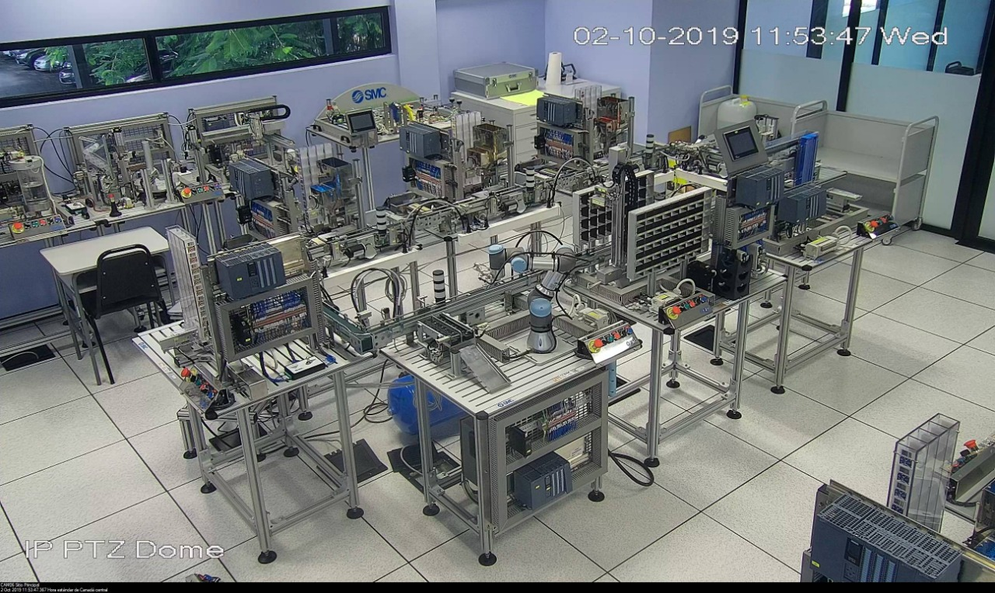

Figura 2
Productos generados por las celdas de manufactura. Fuente: Manual de prácticas de capacitación internacional de SMC.
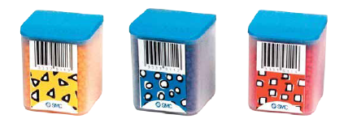
.
El procesamiento inicia con la dispensación y el llenado de contenedores por gravedad. Dado que existen tres tipos de granos, cada uno representado por un color diferente, existen tres estaciones que albergan tanto el envasado como el almacén de granos: HAS-202, HAS-203 y HAS-204 (figura 3). En la estación HAS-201 solo se dispensan contenedores del producto multicolor para su llenado en las otras tres estaciones según la combinación de colores solicitada. Por lo tanto, según se solicite la producción de un contenedor de granos monocolor o multicolor, el procesamiento comienza en la estación HAS-201 o en la estación de dispensación del color específico solicitado. El contenedor puede llenarse con 15, 30 o 45 gramos. Una vez activada la secuencia de llenado, el actuador de dispensación de contenedores se activa para tomar el contenedor mediante una ventosa que lo coloca sobre el código de barras; si es el contenedor correcto, lo coloca en la báscula y el actuador regresa a la posición inicial. A continuación, se activan los actuadores de la tolva de granos para depositar la cantidad de grano solicitada. Esta acción se activa tantas veces como sea necesario hasta que el PLC registre el valor solicitado de báscula. Finalmente, se activa de nuevo el actuador de dispensado de contenedores para tomar el contenedor con granos y colocarlo en la cinta transportadora.

Tras dispensar el contenedor se verifica el código de barras para confirmar que sea el correcto. De lo contrario, el color se descarta en la caja gris de la estación. Se dispensa la cantidad solicitada de grano y se verifica en la báscula de la estación si corresponde al contenedor correcto. De esta manera, el contenedor se llena en cada una de las estaciones HAS-202, HAS-203 y HAS-204 según el color solicitado.

Una vez lleno, el contenedor se coloca en una cinta transportadora para su traslado a la estación de control de calidad, en donde se verifica la cantidad de gramos que debe contener mediante una relación de altura (figura 5). Al establecer una relación entre las medidas de 15, 30 y 45 gramos y el recorrido de la placa actuadora se determina si el contenedor tiene la cantidad correcta en gramos. De lo contrario, se descarta.

Si el contenedor supera el control de calidad, el actuador lo coloca en la cinta transportadora para transportarlo a la estación de colocación de tapa y etiqueta (figura 6). En esta estación, un actuador coloca la tapa en una posición específica; otro actuador la toma, se desplaza hasta la posición del contenedor, la coloca y presiona para cerrar el contenedor de granos. Este mismo actuador, al moverse, toma la etiqueta con tres ventosas y una vez colocada la tapa, se mueve de nuevo para pegarla. Finalmente, un actuador la empuja hacia la cinta transportadora.

El producto terminado puede enviarse al almacén o a un cliente final. Si se solicita su almacenamiento, un actuador lo toma de la banda y lo coloca en la siguiente posición según la numeración disponible. La celda 1 alberga el almacén vertical en el laboratorio y la estación 2, el almacén horizontal.

Si se solicita el envío del contenedor, el robot colaborativo de la celda 1 lo retira de la cinta transportadora mediante una ventosa y lo coloca en la plataforma de envío. Tras completar cuatro contenedores, el robot realiza el proceso de paletización.
Para iniciar la ejecución del proceso de producción se pueden utilizar dos canales que envían el pulso de inicio de la secuencia a la programación del PLC. Puede ser manual mediante la botonera física de la mesa de aluminio (figura 8). Al pulsar "START" se inicia la secuencia de procesamiento según la estación en la que se encuentre. En las estaciones de llenado, la cantidad de granos dependerá del número de pulsos: uno para llenar 15 gramos, dos para 30 y tres para 45. El botón de emergencia cumple esta función; se presiona y bloquea en caso de emergencia, deteniendo completamente la estación. El selector 0/1 sirve para encender la estación: cero para apagar y uno para encender. El botón "STOP" detiene la secuencia de procesamiento sin detener toda la estación. El selector I/II activa el tipo de procesamiento: cuando se selecciona I, se ejecuta manualmente y cuando se selecciona II, se ejecuta automáticamente. Finalmente, el botón "RESET" permite borrar la secuencia y devolverla a la posición inicial. Debe activarse para desbloquear el botón de emergencia y arrancar la estación.

Figura 3
Botón de control. Fuente: Manual de prácticas de capacitación internacional de SMC

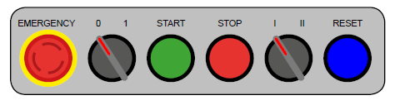

Este mismo teclado se puede usar a través del programa SCADA 3DSUPRA que puede funcionar en línea. El estudiante accede a este programa y tiene acceso a todas las estaciones de la celda, visualizándolas en un SCADA (figura 4).

Figura 4.
Software SCADA: 3D SUPRA. Fuente: Manual de prácticas de capacitación internacional de SMC

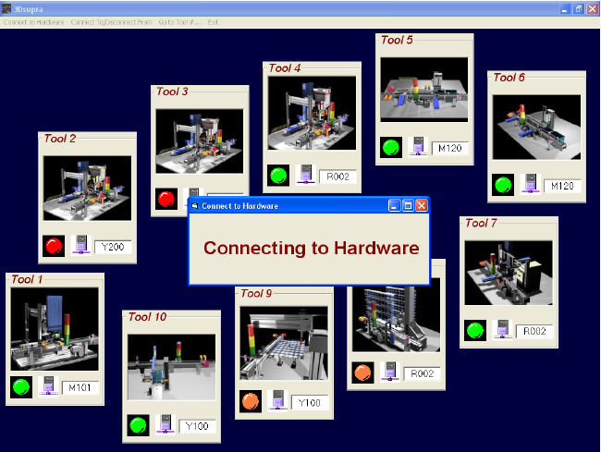

En este programa, el trabajo es similar al que se realiza manualmente en el laboratorio. Por lo tanto, debe ingresar a una estación específica y activar la secuencia desde el teclado. En la figura 4 se puede ver cómo presionar el botón al ingresar a la estación HAS-200 como si se estuviera en el laboratorio. Además, hay un panel derecho en el cual se puede solicitar un pedido sin tener que presionar el botón cada vez que se desee producir un contenedor; tiene estas dos opciones.
Figura 5,
Software SCADA: Estación SUPRA 3D HAS-200. Fuente: Manual de prácticas de capacitación internacional de SMC
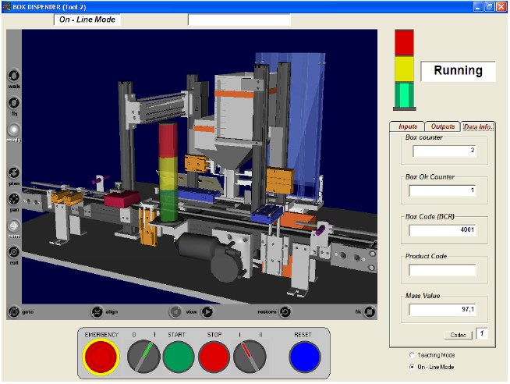

Las secuencias de procesamiento también pueden ejecutarse mediante el sistema de ejecución de manufactura MES, llamado Ed-MES. Con este sistema se puede gestionar el procesamiento mediante órdenes completas, no solo se realiza la solicitud de producción desde una estación específica, sino que también se efectúa un pedido de producto terminado para un cliente (ficticio) y el PLC. Ambos actúan automáticamente (figura 6). Los estudiantes pueden realizar pedidos desde el Módulo de Pedidos y Despachador. Una vez enviado el pedido, la célula de manufactura ejecuta la producción, activando las secuencias de cada estación según los requisitos del pedido. En este caso, la única interacción de los estudiantes es realizar el pedido e iniciar la producción.

Figura 6
Software MES: EdMES. Fuente: Manual de prácticas de capacitación internacional de SMC

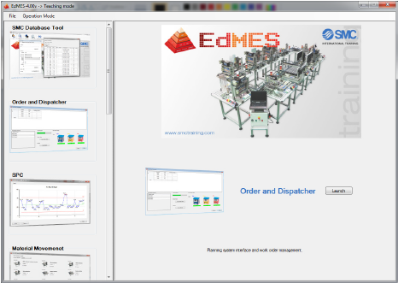

De acuerdo con las disposiciones de infraestructura para laboratorios remotos descritas anteriormente, las celdas de fabricación se ubican en un espacio controlado por agentes externos como el ruido, con conexión a Internet, servidores y bases de datos. Además, las cámaras de circuito cerrado de televisión (CCTV) están estratégicamente ubicadas para permitir la visualización de cualquier parte del proceso de producción.

El proceso de comunicación ya sea mediante el teclado o el pulso enviado desde el SCADA o el MES llega a los actuadores y sensores del PLC. Como se indica, cada estación cuenta con sensores infrarrojos que identifican la presencia de los contenedores que el lector de código de barras identifica. Este código genera trazabilidad durante todo el proceso de producción. Al trabajar manualmente solo se verifica que el contenedor esté correcto para el contenido solicitado. Sin embargo, de forma automatizada, se ahorra tiempo de procesamiento, se registran las estaciones por las que pasó, el cliente para el que se encargó, el peso del grano que contiene y la altura en la estación de control. El estudiante puede utilizar todos estos datos para analizar los procesos de producción.

Funcionamiento remoto y flujo de acceso
La persona estudiante utiliza para el acceso remoto credenciales temporales para ingresar al escritorio de la computadora que controla la celda. Desde este entorno puede operar el SCADA o el MES según el tipo de actividad. La persona técnica del laboratorio prepara la estación, energiza la celda desde el gabinete de control, verifica la conexión y configura la visualización mediante cámaras. Este flujo garantiza que la operación remota no se limite a una simulación, sino que active equipos físicos reales dentro del laboratorio.

La operación remota exige coordinación previa. La persona estudiante debe comunicarse con el personal técnico para programar el espacio, recibir instrucciones, revisar videos de apoyo y preparar el software necesario. Esta coordinación es parte de la experiencia formativa, porque introduce a la persona estudiante en prácticas de planificación, seguridad operativa, control de recursos y responsabilidad técnica.

Sistematización de las estrategias didácticas
La experiencia se organiza en tres estrategias complementarias: estudios de caso, laboratorios mixtos y proyectos. Todas comparten una estructura de cuatro momentos, pero difieren en el grado de guía docente, autonomía estudiantil, alcance del problema y tipo de producto esperado.

Tabla 1
Relación entre estrategia didáctica, competencia desarrollada y evidencia de evaluación
Estrategia | Propósito formativo | Competencias que desarrolla | Evidencia evaluable
Estudios de caso | Resolver una situación problemática situada en la celda de manufactura, por ejemplo, diferencias de peso o tiempo entre llenadores. | Análisis estadístico, selección de técnicas, interpretación de datos, pensamiento crítico y argumentación técnica. | Informe de caso, base de datos generada, prueba de hipótesis, conclusiones sobre desempeño y recomendaciones.
Laboratorios mixtos | Ejecutar prácticas planificadas en modalidad presencial-remota, manteniendo interacción con equipos reales. | Operación de SCADA/MES, comprensión de la pirámide de automatización, coordinación de roles, comunicación y seguridad. | Guía completa de laboratorio, capturas de operación, registro de observaciones, respuestas técnicas y productos grupales.
Proyectos | Investigar o mejorar un problema de mayor alcance mediante simulación, balanceo, análisis de proceso o incorporación tecnológica. | Autonomía, integración de contenidos, modelado, simulación, mejora de procesos, evaluación costo-beneficio e innovación aplicada. | Proyecto escrito, modelo de simulación, análisis de datos, propuesta de mejora, defensa o presentación técnica.

Implementación remota del LAPI por medio de casos
Los casos se presentan en las asignaturas para que el estudiante practique los temas vistos en ellas, para lo cual se plantea un problema relacionado con el uso de la celda de fabricación LAPI. El estudiante debe identificar los elementos necesarios para el funcionamiento del laboratorio a partir de la recopilación de datos que le permitan extraer conclusiones basadas en la solución del problema. Se realizaron casos de las asignaturas de estadística, gestión de calidad, control estadístico de calidad y diseño de experimentos.

Para desarrollar los casos se lleva a cabo la siguiente serie de pasos, siguiendo enfoques de aprendizaje a distancia:

Primer momento: identificación de la temática

- Se establece el tema a desarrollar y se utilizará el ejemplo de la prueba de hipótesis para diferencia de medias.
- Formación actualmente demandada: el estudiante debe ser capaz de identificar los elementos que le permitan resolver un problema real.

Segundo momento: valoración de la pertinencia sobre el uso del LAPI

- Con base en la necesidad de capacitación, se establece cómo se puede utilizar el Laboratorio para desarrollar cierto contenido temático. Para lo que se diseña un caso en el que se le presenta un escenario con una problemática que deberá resolver.
- El estudiante debe utilizar las estaciones de celdas de fabricación para generar sus datos, aplicar la técnica estadística pertinente para evaluar el equipo con base en los resultados estadísticos. Para ello, debe tener acceso al laboratorio y al funcionamiento de la estación de manera que pueda generar los datos.

Tercer momento: planteamiento de la actividad

- Se crea un escenario ficticio con base en el contenido a desarrollar, pero vinculado a situaciones reales. Posteriormente, se establecen los aspectos que debe contener el caso sin dar instrucciones paso a paso, debido a que el estudiante debe determinar el paso a paso que le permitirá resolverlo.
- Dado que se trata de casos nuevos creados desde cero, deben ejecutarse para verificar que el enfoque sea funcional para el desarrollo del tema. El profesor debe realizar el ejercicio como lo haría un estudiante para verificar cualquier detalle que surja.
- A partir del desarrollo del ejercicio, el profesor identifica los materiales que deben desarrollarse antes de que el estudiante lo realice. En el caso de LAPI, dado que no todas las personas estudiantes conocen el Laboratorio, se creó un video que presenta las celdas de fabricación y explica su funcionamiento y gestión. Asimismo, se indica el software que debe descargarse para acceder remotamente al Laboratorio. Cabe destacar que, en este caso, el estudiante siempre tiene la opción de realizar el ejercicio físicamente (desplazándose al Laboratorio) o acceder a él de forma remota. Si el estudiante elige la opción remota, además del video de la presentación, se le proporciona el material que explica cómo se realiza el acceso remoto y el software que debe descargar.

Cuarto momento: la coordinación y ejecución

- Antes de realizar la práctica en el laboratorio, el estudiante se comunica con el técnico de laboratorio para coordinar. Este programa el espacio y le envía la información: los videos y el software para acceder al escritorio de la computadora de control celular, de modo que el estudiante se prepare para el día programado.
- El día de la práctica se les envían las credenciales para el acceso al escritorio remoto.
- El técnico de laboratorio ingresa la dirección IP para acceder a las cámaras del Laboratorio en la computadora de control, de manera que el estudiante solo tendrá acceso a las cámaras mientras esté en la sesión de escritorio remoto.
- El estudiante ejecuta remotamente el procesamiento de la celda para generar los datos que le permiten aplicar el tema, en este caso se trata del MES EdMES mediante el cual se puede crear una lista de pedidos y evaluar el rendimiento en peso y tiempo de los tres llenadores. Realiza remotamente el pedido desde el software, ejecuta el procesamiento que se puede seguir a través de las cámaras y luego descarga el registro de datos de peso o tiempo, según corresponda y evalúa si todas las mediciones son iguales para los tres llenadores, aplicando la técnica de prueba de hipótesis para medias.

Implementación remota del LAPI en laboratorios mixtos
Las prácticas están diseñadas para realizarse presencialmente en los laboratorios. Se realizan para ejecutar los contenidos de un tema específico, como la automatización de procesos industriales. En estas prácticas puede haber un miembro del equipo de trabajo que no está presente, por lo que se le permite acceder para realizar el laboratorio a distancia con su equipo. En este caso, el equipo sabe que debe realizar ejercicios específicos proporcionados en el manual de laboratorio.

Primer momento: identificación de la temática
En el caso de los laboratorios, las temáticas se establecen previamente en el diseño de la asignatura por lo que en este caso no se desarrolla.

Segundo momento: valoración de la pertinencia sobre el uso del LAPI
En este caso, la utilización del Laboratorio es una necesidad inherente al desarrollo de los temas.

Tercer momento: planteamiento de la actividad
- El planteamiento de los ejercicios se encuentra en un documento denominado “Guía de Prácticas de Laboratorio” que se entrega a las personas estudiantes al inicio del periodo académico con las fechas en que se realizará cada laboratorio de manera presencial y obligatoria.
- Los materiales de soporte son los mismos que en los casos.

Cuarto momento: la coordinación y ejecución
Como se indicó, estas prácticas se realizan presencialmente; sin embargo, dado que existe la posibilidad de acceso remoto, si un estudiante se encuentra en un día de laboratorio que le imposibilita la asistencia presencial, puede realizar el laboratorio de forma remota. Para ello se le proporcionan las credenciales para acceder remotamente al escritorio de los ordenadores de control o a otro ordenador para visualizar las cámaras. Estos laboratorios se realizan en grupos. Las personas estudiantes, según el ejercicio que estén realizando, se organizan de forma que el estudiante realiza el procesamiento remotamente mientras los que están presencialmente realizan otras funciones que requieren esta modalidad.

Implementación remota del LAPI por medio de proyectos
Finalmente, las personas estudiantes pueden realizar proyectos de asignatura y de fin de carrera en los que planteen hipótesis sobre el funcionamiento del LAPI o busquen implementar nuevas tecnologías en procesos automatizados. Se han desarrollado proyectos para la asignatura de simulación y un proyecto de fin de carrera sobre balanceo de línea.

Primer momento: identificación de la temática
El enfoque, en el caso de los proyectos, se basa en el desarrollo de un proyecto en el que se abarcan todos los temas de una asignatura en la solución de un problema.

Segundo momento: valoración de la pertinencia sobre el uso del LAPI
El estudiante decide realizar su proyecto de investigación en el Laboratorio y propone los temas que desarrollará. Debe identificar un tema o problema a desarrollar o resolver.

Tercer momento: planteamiento de la actividad
- El estudiante cuenta con la "Guía del Proyecto" que indica el alcance y las secciones que debe completar un proyecto. En el caso específico de la asignatura de Simulación deberá realizar una simulación de un proceso de producción en software especializado.
- Los materiales de apoyo son los mismos que los de los laboratorios de casos y mixtos. Son necesarios para el acceso remoto a las celdas de fabricación.

Cuarto momento: la coordinación y ejecución
- Luego de que el estudiante decide realizar su proyecto en el Laboratorio, accede a este de forma remota y ejecuta el procesamiento según la necesidad específica que tenga.
- Esta estrategia es la que permite un uso más intensivo del acceso remoto, dado que el estudiante deberá ejecutar todo el procesamiento a su discreción.

Datos del MES/SCADA y posibilidades de análisis
El sistema registra información útil para el análisis de procesos: peso del contenido, altura verificada en control de calidad, tiempos de procesamiento, estación por la que circula el producto, cliente ficticio, pedido, código de barras y condición de aceptación o descarte. Estos datos pueden utilizarse para análisis descriptivos, comparación de medias, control estadístico de procesos, diseño de experimentos, simulación, análisis de capacidad, estudios de productividad y evaluación de escenarios de mejora.

Discusión
La experiencia del LAPI muestra que un laboratorio remoto en Ingeniería Industrial debe comprenderse como una articulación entre tecnología, pedagogía y organización. Desde el punto de vista tecnológico, el valor de la experiencia está en operar equipos físicos reales mediante SCADA y MES, visualizar el proceso por cámaras y obtener datos de proceso para análisis posterior. Desde el punto de vista pedagógico, su aporte reside en convertir esos datos y operaciones en problemas de aprendizaje, casos, proyectos y evidencias evaluables. Desde el punto de vista organizativo, la experiencia depende de planificación docente, disponibilidad técnica, seguridad, mantenimiento y coordinación del acceso.

La principal fortaleza del caso es que traslada a la educación a distancia una experiencia que tradicionalmente se asocia con laboratorios presenciales. Esto es relevante porque la persona estudiante puede aplicar contenidos de estadística, calidad, manufactura, simulación y logística en un entorno productivo automatizado. Además, la experiencia permite desarrollar competencias demandadas por la Industria 4.0, como el análisis de datos, comprensión de sistemas automatizados, interpretación de trazabilidad y toma de decisiones basada en evidencia. No obstante, la sistematización también evidencia una oportunidad de mejora: el artículo original se encontraba en un nivel descriptivo narrativo y requería mayor explicitación metodológica, delimitación de la experiencia y reporte de resultados. La documentación disponible permite describir con claridad la infraestructura, el procedimiento y los productos esperados, pero no aporta aún indicadores consolidados de uso, aprendizaje o percepción. Esta limitación no invalida la experiencia, más bien, señala una ruta necesaria para fortalecer su publicación académica y su mejora continua.

Limitaciones
Se identifican, entre las limitaciones técnicas, la dependencia de conectividad estable, disponibilidad del equipo físico, activación previa de las celdas desde el gabinete de control, mantenimiento de cámaras y computadoras de control, y coordinación segura de credenciales de acceso. Entre las limitaciones organizativas se encuentran la necesidad de programación anticipada, disponibilidad de personal técnico y estandarización de registros de uso. Entre las limitaciones pedagógicas se observa la necesidad de rúbricas comunes, medición sistemática de aprendizajes y encuestas de percepción que permitan valorar la experiencia más allá de la descripción de su implementación.

Lecciones aprendidas
La primera lección aprendida es que el acceso remoto no sustituye por sí mismo la mediación pedagógica: requiere actividades diseñadas, problemas auténticos, instrucciones claras, soporte y criterios de evaluación. La segunda lección es que los datos generados por el sistema deben planificarse como evidencia de aprendizaje, no solo como registros técnicos. La tercera lección es que la modalidad mixta ofrece una alternativa inclusiva porque permite que los estudiantes con dificultades de desplazamiento participen en prácticas reales. La cuarta lección es que la sostenibilidad de la experiencia depende de documentar procesos, roles, bitácoras, incidencias y resultados.

Transferibilidad
La experiencia es transferible a otras carreras o instituciones que dispongan de laboratorios físicos susceptibles de operación remota, siempre que se cumplan las condiciones mínimas: interfaz de control, visualización en tiempo real, seguridad operativa, soporte técnico, programación de uso, actividades alineadas con resultados de aprendizaje y mecanismos de evaluación. La transferibilidad no depende únicamente de replicar el equipo, sino de adaptar el modelo pedagógico: identificación de competencias, diseño de actividades, generación de datos, análisis, retroalimentación y mejora continua.

Conclusiones
El uso remoto del LAPI constituye una experiencia innovadora para la educación a distancia en Ingeniería Industrial porque permite operar equipos de automatización reales, generar datos de proceso y desarrollar actividades vinculadas con problemas auténticos de producción, calidad, simulación y mejora de procesos.
La sistematización permite fortalecer el manuscrito al pasar de una descripción narrativa a una estructura académica más sólida: problema, encuadre teórico, metodología, desarrollo de la experiencia, resultados disponibles, discusión, limitaciones, lecciones aprendidas y conclusiones.
Las estrategias de estudios de caso, laboratorios mixtos y proyectos contribuyen al desarrollo de competencias técnicas, analíticas, digitales y transversales. Su efectividad depende de que estén vinculadas con productos evaluables, tales como bases de datos, informes, análisis estadísticos, simulaciones, propuestas de mejora y proyectos aplicados.

La principal mejora pendiente es consolidar las evidencias cuantitativa y cualitativa de los resultados: indicadores de uso, participación, desempeño por rúbricas, percepciones estudiantiles, incidencias técnicas y análisis comparativos de datos del MES/SCADA. La incorporación de estos datos permitirá robustecer futuras publicaciones y demostrar con mayor precisión el impacto educativo de la experiencia.

Como contribución, el caso LAPI ofrece un modelo institucional para integrar infraestructura industrial automatizada en la educación a distancia, articulando acceso remoto, aprendizaje experiencial, enfoque sistémico y formación por competencias. Esta experiencia puede servir como referente para el diseño de laboratorios remotos en Ingeniería, especialmente en contextos en los que la flexibilidad, la inclusión y la actualización tecnológica son condiciones esenciales para la calidad educativa.

Referencias
Aktan, B., Bohus, C. A., Crowl, L. A., & Shor, M. H. (1996). Distance learning applied to control engineering laboratories. IEEE Transactions on Education, 39(3), 320-326.
Barros, B., Read, T., & Verdejo, M. F. (2008). Virtual collaborative experimentation: An approach combining remote and local labs. IEEE Transactions on Education, 51(2), 242-250. https://doi.org/10.1109/TE.2007.908071
Díaz, H., & Quesada, M. (2023). Uso remoto de los equipos del Laboratorio de Automatización de Procesos Industriales (LAPI) durante la pandemia de COVID-19. Repertorio Científico, 26(1), 57-75.
Dunmoye, I. D., Moyaki, D., Oje, A. V., & Hunsu, N. (2023). A scoping review of online laboratory learning outcomes in engineering education research. Proceedings of the ASEE Annual Conference & Exposition. https://doi.org/10.18260/1-2--42499
García, L. (2020a). Bosque semántico: educación a distancia, enseñanza, aprendizaje, virtual, en línea, digital, eLearning. RIED. Revista Iberoamericana de Educación a Distancia, 23(1).
García, L. (2020b). Planificación EaD (V de VI). Aplicación del plan y diseño. Contextos Universitarios Mediados. https://aretio.hypotheses.org/3420
González, I. J., & Granillo, R. (2020). Competencias del ingeniero industrial en la Industria 4.0. Revista Electrónica de Investigación Educativa, 22, e30, 1-14. https://doi.org/10.24320/redie.2020.22.e30.2750
Ionescu, C. M., Fabregas, E., Cristescu, S. M., Dormido, S., & De Keyser, R. (2013). A remote laboratory as an innovative educational tool for practicing control engineering concepts. IEEE Transactions on Education, 56(4), 436-442. https://doi.org/10.1109/TE.2013.2249516
Kocdar, S., Bozkurt, A., & Goru Dogan, T. (2021). Engineering through distance education in the time of the Fourth Industrial Revolution: Reflections from three decades of peer reviewed studies. Computer Applications in Engineering Education, 29(4), 931-949. https://doi.org/10.1002/cae.22367
Kurtz, M., et al. (2025). Collaboration in virtual and remote laboratories for education: A systematic literature review. International Journal of Computer-Supported Collaborative Learning. https://doi.org/10.1007/s11412-025-09454-7
Mar, O., Santana, I., & González, J. (2019). Sistema de laboratorio remoto para la práctica de la ingeniería de control. Revista Científica, 36(3), 356-366. https://doi.org/10.14483/23448350.14893
Mejías Borrero, A., & Andújar Márquez, J. M. (2012). A pilot study of the effectiveness of augmented reality to enhance the use of remote laboratories in electrical engineering education. Journal of Science Education and Technology, 21, 540-557.
Pacher, C., Woschank, M., Zunk, B. M., & Gruber, E. (2024). Engineering education 5.0: A systematic literature review on competence-based education in the industrial engineering and management discipline. Production & Manufacturing Research, 12(1), Article 2337224. https://doi.org/10.1080/21693277.2024.2337224
Rejón, C., Martin, S., & Robles-Gómez, A. (2024). Easy development of Industry 4.0 remote labs. Electronics, 13(8), Article 1508. https://doi.org/10.3390/electronics13081508
Tembrevilla, G., Phillion, A., & Zeadin, M. (2024). Experiential learning in engineering education: A systematic literature review. Journal of Engineering Education, 113(1), 195-218. https://doi.org/10.1002/jee.20575
Tomeo-Reyes, I., Musleh, A. S., Yeoh, J. Z., & Wijenayake, C. (2024). Online laboratories in modern engineering education: A systematic literature review. In Online Laboratories in Engineering and Technology Education (pp. 91-116). Springer. https://doi.org/10.1007/978-3-031-70771-1_5
Universidad Estatal a Distancia. (2004). Modelo pedagógico de la Universidad Estatal a Distancia. UNED.
Universidad Estatal a Distancia. (2014). Plan de estudios de la carrera de Ingeniería Industrial. UNED.
Zamora, R. (2011). Análisis de requisitos para la implementación de laboratorios remotos. Universidad de la Costa.

Docente e investigadora. Maestría en Sistemas Modernos de Manufactura del Tecnológico de Costa Rica y Maestría en Currículo y Docencia Universitaria. Encargada de la Cátedra Gestión de Calidad en la UNED. https://orcid.org/0009-0004-1648-9469.
Docente e investigador. Doctor en Ingeniería Industrial y Gestión. https://orcid.org/0000-0003-2684-0879.

